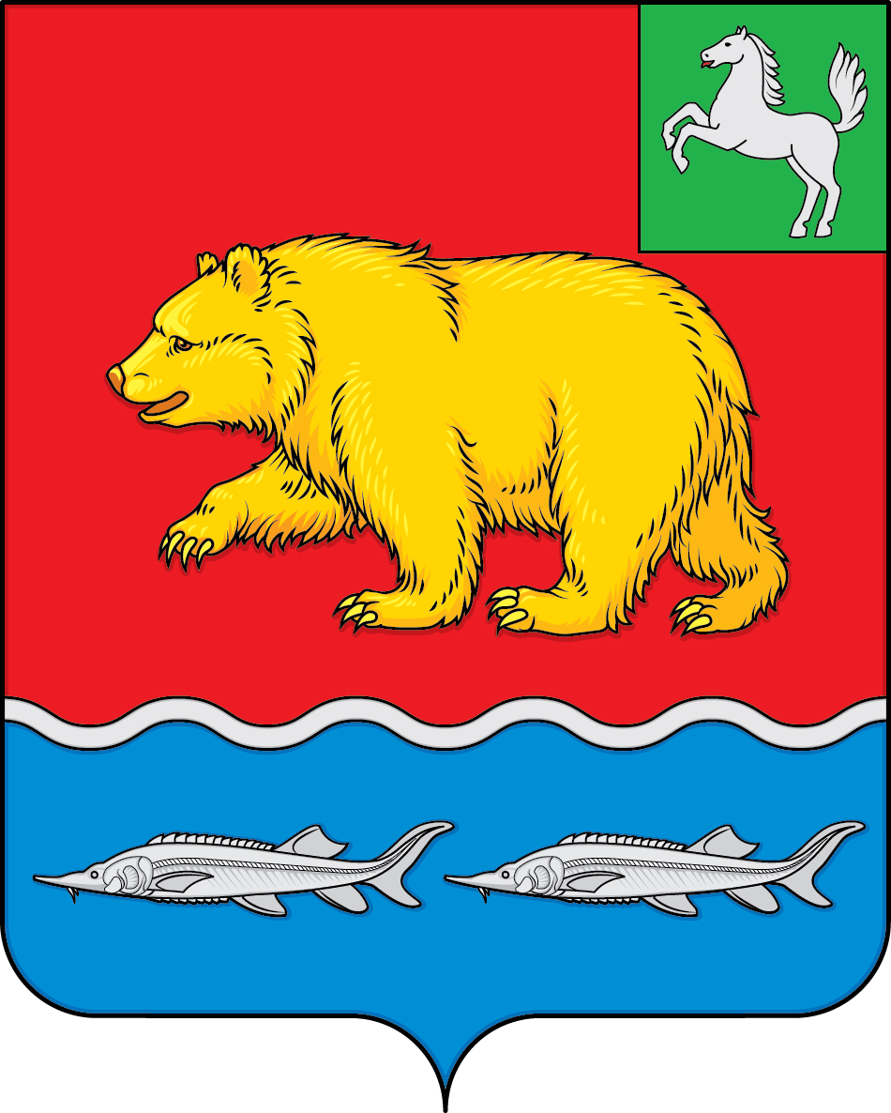

дума молчановского РАЙОНА
Томской области
РЕШЕНИЕ
02.03.2023 № 00

с. Молчаново

О протесте прокуратуры Молчановского района на Устав Молчановского района

Рассмотрев протест прокуратуры Молчановского района от 06.02.2023 № 27-2023 на Устав Молчановского района, принятый решением Думы Молчановского района от 08.12.2005 № 16, Дума Молчановского района
РЕШИЛА:
1. Согласиться с протестом на Устав Молчановского района, принятый решением Думы Молчановского района от 08.12.2005 № 16.
2. Направить в прокуратуру Молчановского района копию настоящего решения.

Председатель
Думы Молчановского района С.В. Меньшова

